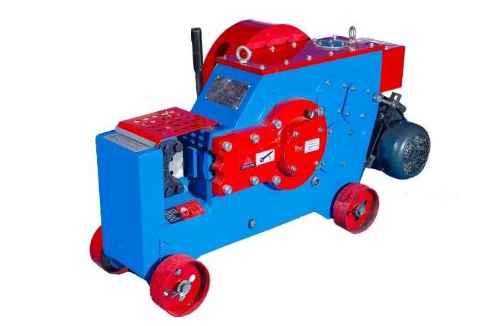
Станок GQ40 для резки арматуры

Резчики арматуры применяются строительными компаниями и металлобазами , заводами по производству ЖБИ
- Монолитная конструкция из чугуна с добавлением графита;
- Уровень шума в работе не выше 85 дБ;
- Увеличен вес нетто для GQ40 до 385 кг

Резчики арматуры позволяют провести высокоточную резку стальных прутьев арматуры с винтовой нарезкой или без нее.
Преимущества станков для резки арматуры:
- Монолитная конструкция из высокопрочного чугуна с добавлением графита;
- Большой приводной шкиф, выполняющий роль маховика весом 35 кг снижает нагрузки на электродвигатель.
- Электродвигатель собственного производства мощностью - 3 кВт, Класс изоляции F;
- Уровень шума в работе не выше 85 дБ;
- Наличие специального смотрового окна, позволяющего контролировать уровень масла в редукторе;
- Увеличен вес нетто для GQ40 до 385 кг
Каждый станок подвергается четырёхчасовому испытанию с измерением уровня шума и температуры
Модель | Мощность (при 380В 50Гц), кВт | Скорость вращения рабочего диска, об/мин | Класс арматуры ГОСТ 5781-82 и 10884-94
 |  |  | A-| (А240) |  |  | A-||| (А400) |  |  | А-500С |  |  | Ат500
 |  |  | Кол-во прутков при единовременной резке, шт.
 |  |  | 1 | 2 | 3 | 1 | 2 | 3 | 1 | 2 | 3 | 1 | 2 | 3
 |  |  | Максимально допустимый диаметр арматуры, мм.
GQ40 | 3 | 32 | 40 | 20 | 13 | 32 | 20 | 12 | 28 | 18 | 10 | 32 | 20 | 12

Модель | Длина*Ширина*Высота | Вес нетто
GQ40 | 1190*450*680 мм | 389 кг
Цена 92 р.т.

